Projekthandbuch

Mathematikaffen

001

Version 0.1

Projektleiter/in: Birgit Baumann

Datum: 17.10.2017

Inhalt

1 Projektpläne 5

1.1 Projektauftrag 5

1.2 Projektzieleplan 6

1.3 Beschreibung Vorprojekt- und Nachprojektphase 7

1.4 Projektumwelt-Analyse 8

[1.5 Beziehungen zu anderen Projekten und Zusammenhang mit den   
 Unternehmenszielen (sachlicher Kontext) 9](#_Toc86723293)

1.6 Projektorganigramm 10

1.7 Betrachtungsobjekteplan 11

1.8 Projektstrukturplan 12

1.9 Arbeitspaket-Spezifikationen 13

1.10 Projektfunktionendiagramm 14

1.11 Projektmeilensteinplan 15

1.12 Projektbalkenplan 16

1.13 Projektpersonaleinsatzplan 17

1.14 Projektkostenplan 18

1.15 Projektkommunikationsstrukturen 19

1.16 Projekt-„Spielregeln“ 20

1.17 Projektrisikoanalyse 21

1.18 Projektdokumentation 22

2 Projektstart 23

2.1 Protokolle – Projektstart 23

3 Projektkoordination 24

3.1 Abnahme Arbeitspakete 24

3.2 Protokolle – Projektkoordination 24

4 Projektcontrolling 25

4.1 Aktueller Projektfortschrittsbericht 25

4.2 Weitere Projektfortschrittsberichte 26

4.3 Protokolle – Projektcontrolling 26

5 Projektabschluss 27

5.1 Projektabschlussbericht 27

5.2 Protokolle – Projektabschluss 28

Änderungsverzeichnis

|  |  |  |  |
| --- | --- | --- | --- |
| **Versions- nummer** | **Datum** | **Änderung** | **Ersteller** |
|  |  |  |  |
|  |  |  |  |
|  |  |  |  |
|  |  |  |  |
|  |  |  |  |
|  |  |  |  |
|  |  |  |  |
|  |  |  |  |
|  |  |  |  |
|  |  |  |  |
|  |  |  |  |
|  |  |  |  |
|  |  |  |  |

Ansprechpartner

|  |  |  |  |  |
| --- | --- | --- | --- | --- |
| **Name** | **Organisations- einheit** | **Rolle im Projekt** | **Telefon** (Büro, Mobil, Privat, …) | **e-mail** |
|  |  |  |  |  |
|  |  |  |  |  |
|  |  |  |  |  |
|  |  |  |  |  |
|  |  |  |  |  |
|  |  |  |  |  |
|  |  |  |  |  |
|  |  |  |  |  |
|  |  |  |  |  |
|  |  |  |  |  |
|  |  |  |  |  |
|  |  |  |  |  |
|  |  |  |  |  |
|  |  |  |  |  |
|  |  |  |  |  |
|  |  |  |  |  |
|  |  |  |  |  |
|  |  |  |  |  |
|  |  |  |  |  |
|  |  |  |  |  |
|  |  |  |  |  |
|  |  |  |  |  |
|  |  |  |  |  |
|  |  |  |  |  |
|  |  |  |  |  |
|  |  |  |  |  |
|  |  |  |  |  |

# Projektpläne

## Projektauftrag

|  |  |  |  |  |  |  |  |
| --- | --- | --- | --- | --- | --- | --- | --- |
| Mathematikaffen  001 | PROJEKT- AUFTRAG | | | |  | | |
| **Projektstartereignis:**   1. Kick-Off Meeting | | **Projektstarttermin:**   1. 17.04.2018 | | | | | |
| **Inhaltliches Projektendereignis:**  **Formales Projektendereignis:** | | **Projektendtermine:** | | | | | |
| **Projektziele:**   1. Lernspiel für Kinder entwickeln 2. Grundrechnungsarten festigen 3. Kopfrechnen festigen 4. Rechnen mit Fingern üben | | **Nicht-Projektziele:**   1. Grundrechnungsarten lehren 2. Verschiedene Plattformen unterstützen | | | | | |
| **Hauptaufgaben (Projektphasen):** | | **Projektressourcen und –kosten*:** | | | | | |
|  | Ressourcen-/Kostenart | Mengen-einheit | | Kosten (in Euro) |  |
|  |  |  | |  |  |
|  | |  | |  | |
| **ProjektauftraggeberIn:**   1. Herr Professor Severin Forstinger | | **ProjektleiterIn:**   1. Birgit Baumann | | | | | |
| **Projektteam:**   1. Agac Mirkan 2. Baumann Birgit 3. Decker Simon 4. Eberl Marcel 5. Kaindl David 6. Schwayer Sebastian | | | | | | | |
| *Vorname Nachname*, (ProjektauftraggeberIn) *Vorname Nachname*, (ProjektleiterIn) | | | | | | | |

* Kategorien für das Budget des gesamten Projektes möglich:

Kategorie A: bis 0,3 Mio €

Kategorie B: bis 1 Mio €

Kategorie C: bis 10 Mio €

Kategorie D: über 10 Mio €

## Projektzieleplan

|  |  |  |  |  |
| --- | --- | --- | --- | --- |
| Mathematikaffen  001 | | PROJEKTZIELE- PLAN | |  |
| **Zielart** | **Projektziele** | | **Adaptierte Projektziele per ...** | |
| **Ziele:**   1. **Hauptziele**      1. **Zusatzziele** | 1. Neues Spiel, dass Kinder im Grundschulalter das Kopfrechnen üben können 2. Layout soll an Alter angepasst sein 3. Klar strukturiertes Menü 4. Verschiedene Level, welche neu gestartet werden können 5. Zusatzlevel können freigeschaltet werden 6. Ergebnis soll bei richtigem Wert grün hinterlegt werden 7. Ergebnis soll bei falschem Wert rot hinterlegt werden 8. Affen sollen im Hintergrund applaudieren, wenn das Ergebnis richtig ist 9. Affen sollen Kopf schütteln, wenn das Ergebnis falsch ist | |  | |
| **Nicht-Ziele** | 1. Das Programm soll den Kindern nicht die Grundrechnungsarten lehren 2. Es soll ebenfalls nicht verschiedene Plattformen unterstützen, sondern nur Windows | |  | |

## Beschreibung Vorprojekt- und Nachprojektphase

|  |  |  |  |
| --- | --- | --- | --- |
| Mathematikaffen  001 | | BESCHREIBUNG VORPROJEKT- UND NACHPROJEKTPHASE |  |
| 1. **Beschreibung von Ergebnissen der Vorprojektphase** | | | |
|  | *Das Projekt betreffende Entscheidungen/Ereignisse. Wie ist es zu dem Projekt gekommen?* | | |
|  | *Für das Projekt relevante Dokumente (zB „Protokoll mit ...“, „Besprechung mit …“, Inhalt der Dokumente ist hier nicht gefragt, NUR die Dokumente!)* | | |
|  | *Erfahrungen aus ähnlichen Projekten* | | |
| 1. **Beschreibung von Ergebnissen der Nachprojektphase** | | | |
|  | *Was wird nach dem Projekt passieren (Folgeaktivitäten, -projekte, etc.)?* | | |

## Projektumwelt-Analyse

|  |  |  |
| --- | --- | --- |
| Mathematikaffen  001 | PROJEKTUMWELTEN- GRAPHIK |  |
| Interne Umwelt  Externe Umwelt | | |

|  |  |  |  |  |  |
| --- | --- | --- | --- | --- | --- |
| Mathematikaffen  001 | | PROJEKTUMWELTEN- BEZIEHUNGEN | |  | |
| **Umwelten** | **Beziehung** (Potential/Konflikt) | | **Maßnahmen** | | **Wer / Wann**  **PSP Code** |
| Projektleiter | Potential | |  | | Baumann Birgit |
| Projektauftraggeber | Potential | | immer auf neuestem Stand halten | | Baumann Birgit |
| Projektteammitglieder | Potential | | Aufträge geben, informieren | | Baumann Birgit |
| Eltern | fraglich | | erklären um was es geht, Zeitbegrenzung einbauen, Infoseite für Eltern erstellen | | Baumann Birgit |
| Konkurrenz | Konflikt | | Konkurrenz beobachten | | Baumann Birgit |
| neue Technologien | Konflikt | | immer auf neuestem Stand halten | | Baumann Birgit |

## Beziehungen zu anderen Projekten und Zusammenhang mit den Unternehmenszielen (sachlicher Kontext)

|  |  |  |  |  |
| --- | --- | --- | --- | --- |
| Mathematikaffen  001 | | BEZIEHUNGEN ZU ANDEREN PROJEKTEN | |  |
| **Programme/ Projekte/ Kleinprojekte** | **Beziehung** (Potential/Konflikt) | | **Maßnahmen** | **Wer / Wann**  **PSP Code** |
|  |  | |  |  |
|  |  | |  |  |
|  |  | |  |  |
|  |  | |  |  |
|  |  | |  |  |
|  |  | |  |  |

|  |  |  |  |
| --- | --- | --- | --- |
| Mathematikaffen  001 | | Zusammenhang zu den Unternehmenszielen |  |
| **Unternehmensziele** | **Beschreibung des Zusammenhangs** | | |
|  |  | | |
|  |  | | |
|  |  | | |
|  |  | | |
|  |  | | |
|  |  | | |

## Projektorganigramm

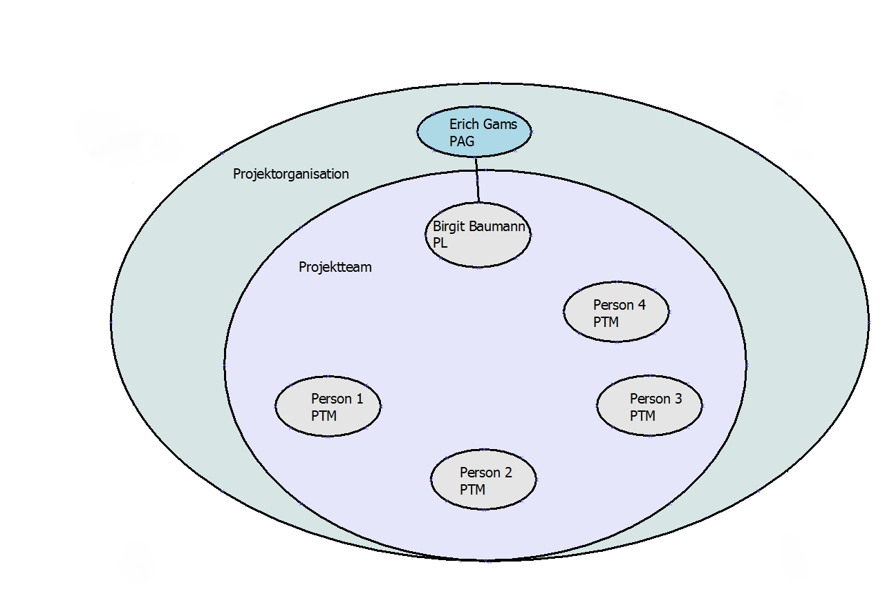

|  |  |  |  |  |
| --- | --- | --- | --- | --- |
| Mathematikaffen  001 | | PROJEKT- ORGANISATION | |  |
| **Projektrolle** | **Aufgabenbereiche/Skills** | | **Name** | |
| Projektauftraggeber | Ressourcenbereitstellung  Zuständig für Eskalation des Projektes | | Erich Gams | |
| Projektleiterin | Kommunikation zum Fördergeber  Durchführungsverantwortung in fast allen Phasen | | Birgit Baumann | |
| Projektteammitglieder | Spezifikation und Implementierung  GUI Design  Input von außen  Kommunikation zu anderen Firmenmitgliedern | | Agac Mirkan  Decker Simon  Eberl Marcel  Kaindl David  Schwayer Sebastian | |

## Betrachtungsobjekteplan

|  |  |  |
| --- | --- | --- |
| Mathematikaffen  001 | BETRACHTUNGSOBJEKTE- PLAN |  |
|  | | |

## Projektstrukturplan

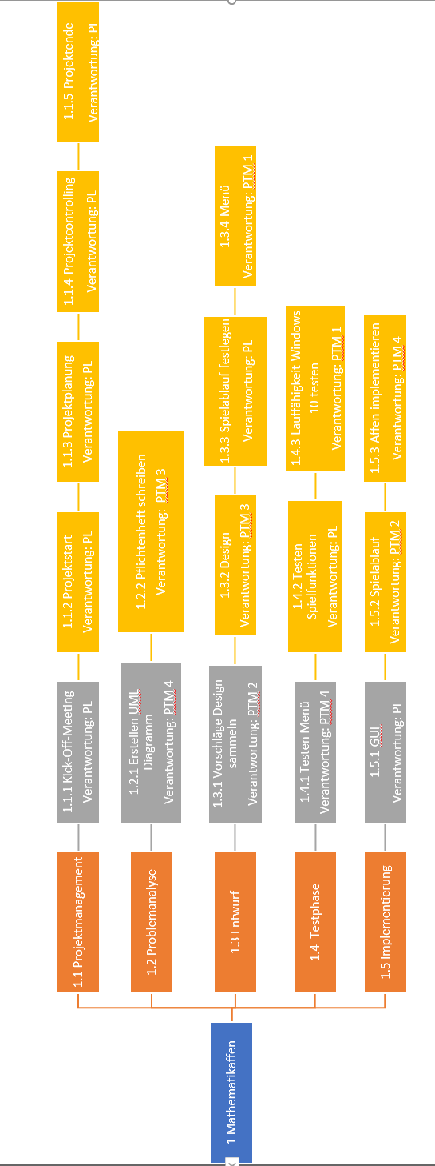

## Arbeitspaket-Spezifikationen

|  |  |  |  |
| --- | --- | --- | --- |
| Mathematikaffen  001 | | ARBEITSPAKET- SPEZIFIKATIONEN |  |
| **1.2.1,**  **Erstellen UML Diagramm** | **AP-Inhalt** (*Was soll getan werden?)*   1. Detailliertes UML Diagramm 2. Einzelnen Schritte klar ersichtlich | | |
| **AP-Nicht-Inhalte** (*Was soll nicht getan werden?)*   1. Unübersichtliches Dokument | | |
| **AP-Ergebnisse** (*Was liegt nach Beendigung des Arbeitspaketes vor?)*   1. Dokumentation über das gesamte Projekt in Form eines UML Diagramms | | |

|  |  |  |  |
| --- | --- | --- | --- |
| Mathematikaffen  001 | | ARBEITSPAKET- SPEZIFIKATIONEN |  |
| **1.2.2,**  **Pflichtenheft schreiben** | **AP-Inhalt** (*Was soll getan werden?)*   1. Pflichtenheft vervollständigen | | |
| **AP-Nicht-Inhalte** (*Was soll nicht getan werden?)*   1. Unvollständiges Pflichtenheft | | |
| **AP-Ergebnisse** (*Was liegt nach Beendigung des Arbeitspaketes vor?)*   1. Pflichtenheft zur Dokumentation, was am Anfang des Projektes gefordert war | | |

|  |  |  |  |
| --- | --- | --- | --- |
| Mathematikaffen  001 | | ARBEITSPAKET- SPEZIFIKATIONEN |  |
| **1.3.1,**  **Vorschläge Design sammeln** | **AP-Inhalt** (*Was soll getan werden?)*   1. Verschiedene Ideen für Design sammeln 2. Auswahl des Designs, was genommen wird 3. Form und Farbe der Affen 4. Position der Affen 5. Sitzordnung der Affen | | |
| **AP-Nicht-Inhalte** (*Was soll nicht getan werden?)*   1. Implementierung der Vorschläge | | |
| **AP-Ergebnisse** (*Was liegt nach Beendigung des Arbeitspaketes vor?)*   1. Festgelegtes Design (einheitlich) | | |

|  |  |  |  |
| --- | --- | --- | --- |
| Mathematikaffen  001 | | ARBEITSPAKET- SPEZIFIKATIONEN |  |
| **1.3.2,**  **Design** | **AP-Inhalt** (*Was soll getan werden?)*   1. Design implementieren 2. Bugs fixieren 3. Wirkung auf den Benutzer | | |
| **AP-Nicht-Inhalte** (*Was soll nicht getan werden?)*   1. Änderungen am Design vornehmen | | |
| **AP-Ergebnisse** (*Was liegt nach Beendigung des Arbeitspaketes vor?)*   1. Einheitliches Design | | |

|  |  |  |  |
| --- | --- | --- | --- |
| Mathematikaffen  001 | | ARBEITSPAKET- SPEZIFIKATIONEN |  |
| **1.3.3,**  **Spielablauf festlegen** | **AP-Inhalt** (*Was soll getan werden?)*   1. Festlegung des Spielablaufs 2. Implementieren des Spielablaufs 3. Bugs fixieren | | |
| **AP-Nicht-Inhalte** (*Was soll nicht getan werden?)*   1. Position der verschiedenen Elemente festlegen | | |
| **AP-Ergebnisse** (*Was liegt nach Beendigung des Arbeitspaketes vor?)*   1. Einheitlicher Spielablauf der sich wie ein roter Faden durch das Spiel zieht | | |

|  |  |  |  |
| --- | --- | --- | --- |
| Mathematikaffen  001 | | ARBEITSPAKET- SPEZIFIKATIONEN |  |
| **1.3.4,**  **Menü** | **AP-Inhalt** (*Was soll getan werden?)*   1. Design Menü 2. Anordnung der verschiedenen Elemente 3. Implementierung des Menüs 4. Bugs fixieren | | |
| **AP-Nicht-Inhalte** (*Was soll nicht getan werden?)*   1. Wirkung auf Anwender testen | | |
| **AP-Ergebnisse** (*Was liegt nach Beendigung des Arbeitspaketes vor?)*   1. Fertig implementiertes Menü | | |

|  |  |  |  |
| --- | --- | --- | --- |
| Mathematikaffen  001 | | ARBEITSPAKET- SPEZIFIKATIONEN |  |
| **1.4.1,**  **Testen Menü** | **AP-Inhalt** (*Was soll getan werden?)*   1. Funktionalität der Buttons sicherstellen 2. Sicherstellen, dass alles richtig verlinkt ist und nichts ins Nirvana zeigt 3. Bugs fixieren | | |
| **AP-Nicht-Inhalte** (*Was soll nicht getan werden?)*   1. Test der Wirkung auf Anwender | | |
| **AP-Ergebnisse** (*Was liegt nach Beendigung des Arbeitspaketes vor?)*   1. Einsatzbereites Menü | | |

|  |  |  |  |
| --- | --- | --- | --- |
| Mathematikaffen  001 | | ARBEITSPAKET- SPEZIFIKATIONEN |  |
| **1.4.2,**  **Testen Spezifikationen** | **AP-Inhalt** (*Was soll getan werden?)*   1. Programm soll in den einzelnen Teilen noch einmal getestet werden 2. Bugs fixieren | | |
| **AP-Nicht-Inhalte** (*Was soll nicht getan werden?)*   1. Test der Wirkung auf Anwender | | |
| **AP-Ergebnisse** (*Was liegt nach Beendigung des Arbeitspaketes vor?)*   1. Alle Spezifikationen wurden erfüllt 2. Dokumentation mit Arbeitsdokumentation der Testungen | | |

|  |  |  |  |
| --- | --- | --- | --- |
| Mathematikaffen  001 | | ARBEITSPAKET- SPEZIFIKATIONEN |  |
| **1.4.3,**  **Lauffähigkeit in Windows 10 testen** | **AP-Inhalt** (*Was soll getan werden?)*   1. Implementierung des Rohprogrammes in Windows 10 2. Bugs fixieren | | |
| **AP-Nicht-Inhalte** (*Was soll nicht getan werden?)*   1. Test der Wirkung auf Anwender | | |
| **AP-Ergebnisse** (*Was liegt nach Beendigung des Arbeitspaketes vor?)*   1. Dokument, mit Beweisen, dass das Programm unter Windows 10 lauffähig ist | | |

|  |  |  |  |
| --- | --- | --- | --- |
| Mathematikaffen  001 | | ARBEITSPAKET- SPEZIFIKATIONEN |  |
| **1.5.1,**  **GUI** | **AP-Inhalt** (*Was soll getan werden?)*   1. Test der GUI | | |
| **AP-Nicht-Inhalte** (*Was soll nicht getan werden?)*   1. Design der GUI | | |
| **AP-Ergebnisse** (*Was liegt nach Beendigung des Arbeitspaketes vor?)*   1. Fertig einsetzbare GUI | | |

|  |  |  |  |
| --- | --- | --- | --- |
| Mathematikaffen  001 | | ARBEITSPAKET- SPEZIFIKATIONEN |  |
| **1.5.2,**  **Spielablauf** | **AP-Inhalt** (*Was soll getan werden?)*   1. Sicherstellen, reibungsloser Ablauf des Programms 2. Bugs fixieren | | |
| **AP-Nicht-Inhalte** (*Was soll nicht getan werden?)*   1. Test der Wirkung auf Anwender | | |
| **AP-Ergebnisse** (*Was liegt nach Beendigung des Arbeitspaketes vor?)*   1. Vollständig spielbares Programm | | |

|  |  |  |  |
| --- | --- | --- | --- |
| Mathematikaffen  001 | | ARBEITSPAKET- SPEZIFIKATIONEN |  |
| **1.5.3,**  **Affen implementieren** | **AP-Inhalt** (*Was soll getan werden?)*   1. Bereits designte Affen auf den Baum setzen 2. Affen animieren 3. Bugs fixieren | | |
| **AP-Nicht-Inhalte** (*Was soll nicht getan werden?)*   1. Test der Wirkung auf Anwender | | |
| **AP-Ergebnisse** (*Was liegt nach Beendigung des Arbeitspaketes vor?)*   1. Fertiges Programm | | |

## Projektfunktionendiagramm

|  |  |  |  |  |  |  |  |  |  |
| --- | --- | --- | --- | --- | --- | --- | --- | --- | --- |
| Mathematikaffen  001 | | PROJEKT- FUNKTIONEN- DIAGRAMM | | | | | |  | |
| PSP-Code | Rollen und Umwelten  AP-Bezeichnung | | Herr Professor Forstinger | Baumann Birgit | Kaindl David | Schwayer Sebastian | Agac Mirkan | Decker Simon | Eberl Marcel |
| **1.1** | **Projektmanagement** | |  |  |  |  |  |  |  |
| 1.1.1 | Kick-Off-Meeting | | I | V | M | M | M | M | M |
| 1.1.2 | Projektstart | | I | V | M | M | M | M | M |
| 1.1.3 | Projektplanung | | I | V | I | I | I | I | I |
| 1.1.4 | Projektcontrolling | | I | V | I | I | I | I | I |
| 1.1.5 | Projektende | | I | V | M | M | M | M | M |
| **1.2** | **Problemanalyse** | |  |  |  |  |  |  |  |
| 1.2.1 | Erstellen UML-Design | | I | I | V | I | M | I | I |
| 1.2.2 | Pflichtenheft schreiben | | I | M | V | M | M | M | M |
| **1.3** | **Entwurf** | |  |  |  |  |  |  |  |
| 1.3.1 | Vorschläge Design sammeln | | I | I | I | M | I | V | I |
| 1.3.2 | Design | | I | I | I | M | I | V | I |
| 1.3.3 | Spielablauf festlegen | | I | I | M | V | M | I | I |
| 1.3.4 | Menü | | I | M | M | I | V | I | I |
| **1.4** | **Testphase** | |  |  |  |  |  |  |  |
| 1.4.1 | Testen Menü | | I | I | I | M | I | M | V |
| 1.4.2 | Testen Spielfunktionen | | I | M | V | I | M | I | I |
| 1.4.3 | Lauffähigkeit unter Windows 10 Testen | | I | I | I | M | I | V | I |
| **1.5** | **Implementierung** | |  |  |  |  |  |  |  |
| 1.5.1 | GUI | | I | I | M | I | M | I | V |
| 1.5.2 | Spielablauf | | I | V | I | M | M | M | I |
| 1.5.3 | Affen implementieren | | I | M | M | I | I | I | V |

Funktionen

V …….Durchführungsverantwortung

M …….Mitarbeit

I ……..bekommt Information

## Projektmeilensteinplan

|  |  |  |  |  |  |  |
| --- | --- | --- | --- | --- | --- | --- |
| Mathematikaffen  001 | | PROJEKT- MEILENSTEINPLAN | | |  | |
| **PSP-Code** | **Meilenstein** | | **Basis- termine** | **Aktuelle Plantermine** | | **Ist Termine** |
| 1.2 | Projektstart | | 02.04.2018 | 17.04.2018 | |  |
| 1.2.3 | Pflichtenheft ist fertig geschrieben | | 10.04.2018 |  | |  |
| 1.3.5 | Spielablauf ist fertig gestellt | | 27.04.2018 |  | |  |
| 1.5.4 | Projektende | | 26.06.2018 |  | |  |

*Termine chronologisch nach Planterminen reihen!

## Projektbalkenplan

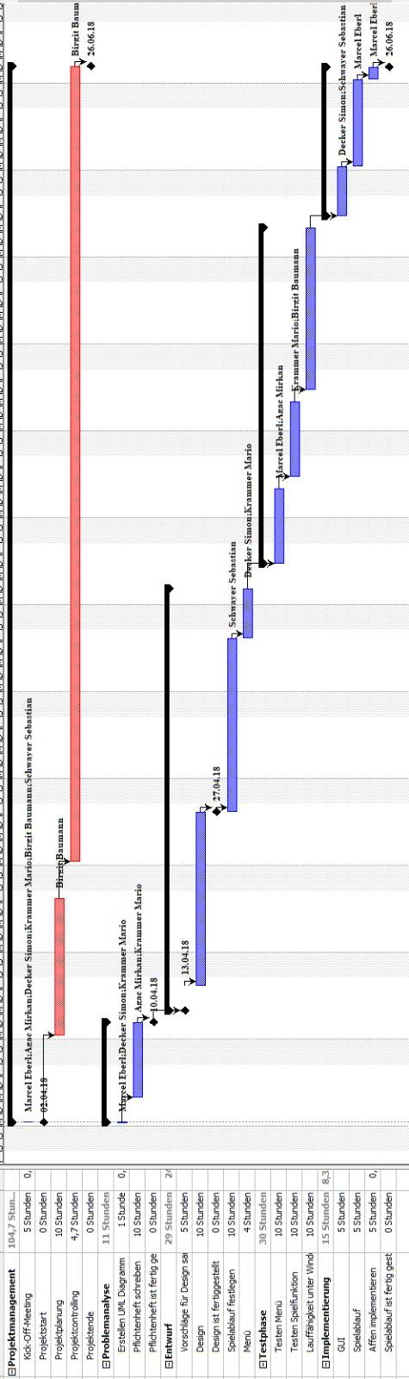

## Projektpersonaleinsatzplan

|  |  |  |  |  |  |  |  |
| --- | --- | --- | --- | --- | --- | --- | --- |
| Mathematikaffen  001 | | | PROJEKT- PERSONALEINSATZPLAN | | |  | |
| **PSP-Code** | **Phase/Arbeits- paket** | **Ressourcen- art** | | **Planmenge in Ph** | **Adaptierte Planmenge in Ph** | **Istmenge in Ph** | **Abweichung in Ph** |
| 1.1 | Kick-Off-Meeting | Baumann Birgit | | 1 |  |  |  |
| 1.1 | Kick-Off-Meeting | Agac Mirkan | | 1 |  |  |  |
| 1.1 | Kick-Off-Meeting | Marcel Eberl | | 1 |  |  |  |
| 1.1 | Kick-Off-Meeting | Decker Simon | | 1 |  |  |  |
| 1.1 | Kick-Off-Meeting | Kaindl David | | 1 |  |  |  |
| 1.1 | Kick-Off-Meeting | Krammer Mario | | 1 |  |  |  |
| 1.2 | Projektstart | Baumann Birgit | | 0 |  |  |  |
| 1.2 | Projektstart | Agac Mirkan | | 0 |  |  |  |
| 1.2 | Projektstart | Marcel Eberl | | 0 |  |  |  |
| 1.2 | Projektstart | Decker Simon | | 0 |  |  |  |
| 1.2 | Projektstart | Kaindl David | | 0 |  |  |  |
| 1.2 | Projektstart | Krammer Mario | | 0 |  |  |  |
| 1.3 | Projektplanung | Birgit Baumann | | 10 |  |  |  |
| 1.4 | Projektcontrolling | Birgit Baumann | | 10 |  |  |  |
| 1.5 | Projektende | Birgit Baumann | | 0 |  |  |  |
| 1.5 | Projektende | Agac Mirkan | | 0 |  |  |  |
| 1.5 | Projektende | Marcel Eberl | | 0 |  |  |  |
| 1.5 | Projektende | Decker Simon | | 0 |  |  |  |
| 1.5 | Projektende | Kaindl David | | 0 |  |  |  |
| 1.5 | Projektende | Krammer Mario | | 0 |  |  |  |
| 2.1 | Erstellen UML-Design | Marcel Eberl | | 10 |  |  |  |
| 2.1 | Erstellen UML-Design | Decker Simon | | 10 |  |  |  |
| 2.1 | Erstellen UML-Design | Krammer Mario | | 10 |  |  |  |
| 2.2 | Pflichtenheft schreiben | Agac Mirkan | | 5 |  |  |  |
| 2.2 | Pflichtenheft schreiben | Krammer Mario | | 5 |  |  |  |
| 3.1 | Vorschläge Design sammeln | Kaindl David | | 1 |  |  |  |
| 3.2 | Design | Kaindl David | | 10 |  |  |  |
| 3.2 | Design | Decker Simon | | 10 |  |  |  |
| 3.3 | Spielablauf festlegen | Krammer Mario | | 5 |  |  |  |
| 3.3 | Spielablauf festlegen | Agac Mirkan | | 5 |  |  |  |
| 3.4 | Menü | Kaindl David | | 10 |  |  |  |
| 3.4 | Menü | Marcel Eberl | | 10 |  |  |  |
| 4.1 | Testen Menü | Marcel Eberl | | 10 |  |  |  |
| 4.1 | Testen Menü | Agac Mirkan | | 10 |  |  |  |
| 4.2 | Testen Spielfunktionen | Birgit Baumann | | 10 |  |  |  |
| 4.2 | Testen Spielfunktionen | Krammer Mario | | 10 |  |  |  |
| 4.3 | Lauffähigkeit unter Windows 10 testen | Decker Simon | | 10 |  |  |  |
| 4.3 | Lauffähigkeit unter Windows 10 testen | Krammer Mario | | 10 |  |  |  |
| 5.1 | GUI | Agac Mirkan | | 10 |  |  |  |
| 5.1 | GUI | Decker Simon | | 10 |  |  |  |
| 5.2 | Spielablauf | Marcel Eberl | | 10 |  |  |  |
| 5.3 | Affen implementieren | Marcel Eberl | | 10 |  |  |  |

## Projektkostenplan

|  |  |  |  |  |  |  |  |
| --- | --- | --- | --- | --- | --- | --- | --- |
| Mathematikaffen  001 | | PROJEKT-KOSTENPLAN | | | |  | |
| PSP-Code, AP-Bezeichnung | Kostenart | | Plankosten | Adaptierte Plankosten per ..... | Istkosten | | Kostenabweichung |
| 1.1 Kick-Off-Meeting | 1. Personal | | 155,83€ |  |  | |  |
| 1. Material | | 0€ |  |  | |  |
| 1. Fremdleistungen | | 0€ |  |  | |  |
| 1. Sonstige | | 0€ |  |  | |  |
| Gesamt | | 155,83€ |  |  | |  |
| 1.2 Projektstart | 1. Personal | | 0€ |  |  | |  |
| 1. Material | | 0€ |  |  | |  |
| 1. Fremdleistungen | | 0€ |  |  | |  |
| 1. Sonstige | | 0€ |  |  | |  |
| Gesamt | | 0€ |  |  | |  |
| 1.3 Projektplanung | 1. Personal | | 570€ |  |  | |  |
| 1. Material | | 0€ |  |  | |  |
| 1. Fremdleistungen | | 0€ |  |  | |  |
| 1. Sonstige | | 0€ |  |  | |  |
| Gesamt | | 570€ |  |  | |  |
| 1.4 Projektcontrolling | 1. Personal | | 267,90€ |  |  | |  |
| 1. Material | | 0€ |  |  | |  |
| 1. Fremdleistungen | | 0€ |  |  | |  |
| 1. Sonstige | | 0€ |  |  | |  |
| Gesamt | | 267,90€ |  |  | |  |
| 2.1 Erstellen UML-Design | 1. Personal | | 26€ |  |  | |  |
| 1. Material | | 0€ |  |  | |  |
| 1. Fremdleistungen | | 0€ |  |  | |  |
| 1. Sonstige | | 0€ |  |  | |  |
| Gesamt | | 26€ |  |  | |  |
| 2.2 Pflichtenheft schreiben | 1. Personal | | 260€ |  |  | |  |
| 1. Material | | 0€ |  |  | |  |
| 1. Fremdleistungen | | 0€ |  |  | |  |
| 1. Sonstige | | 0€ |  |  | |  |
| Gesamt | | 260€ |  |  | |  |
| 3.1 Vorschläge Design sammeln | 1. Personal | | 130€ |  |  | |  |
| 1. Material | | 0€ |  |  | |  |
| 1. Fremdleistungen | | 0€ |  |  | |  |
| 1. Sonstige | | 0€ |  |  | |  |
| Gesamt | | 130€ |  |  | |  |
| 3.2 Design | 1. Personal | | 0€ |  |  | |  |
| 1. Material | | 0€ |  |  | |  |
| 1. Fremdleistungen | | 0€ |  |  | |  |
| 1. Sonstige | | 0€ |  |  | |  |
| Gesamt | | 0€ |  |  | |  |
| 3.3 Spielablauf festlegen | 1. Personal | | 260€ |  |  | |  |
| 1. Material | | 0€ |  |  | |  |
| 1. Fremdleistungen | | 0€ |  |  | |  |
| 1. Sonstige | | 0€ |  |  | |  |
| Gesamt | | 260€ |  |  | |  |
| 3.4 Menü | 1. Personal | | 104€ |  |  | |  |
| 1. Material | | 0€ |  |  | |  |
| 1. Fremdleistungen | | 0€ |  |  | |  |
| 1. Sonstige | | 0€ |  |  | |  |
| Gesamt | | 104€ |  |  | |  |
| 4.1 Testen Menü | 1. Personal | | 260€ |  |  | |  |
| 1. Material | | 0€ |  |  | |  |
| 1. Fremdleistungen | | 0€ |  |  | |  |
| 1. Sonstige | | 0€ |  |  | |  |
| Gesamt | | 260€ |  |  | |  |
| 4.2 Testen Spielfunktionen | 1. Personal | | 415€ |  |  | |  |
| 1. Material | | 0€ |  |  | |  |
| 1. Fremdleistungen | | 0€ |  |  | |  |
| 1. Sonstige | | 0€ |  |  | |  |
| Gesamt | | 415€ |  |  | |  |
| 4.3 Lauffähigkeit unter Windows 10 testen | 1. Personal | | 0€ |  |  | |  |
| 1. Material | | 0€ |  |  | |  |
| 1. Fremdleistungen | | 0€ |  |  | |  |
| 1. Sonstige | | 0€ |  |  | |  |
| Gesamt | | 0€ |  |  | |  |
| 5.1 GUI | 1. Personal | | 130€ |  |  | |  |
| 1. Material | | 0€ |  |  | |  |
| 1. Fremdleistungen | | 0€ |  |  | |  |
| 1. Sonstige | | 0€ |  |  | |  |
| Gesamt | | 130€ |  |  | |  |
| 5.2 Spielablauf | 1. Personal | | 130€ |  |  | |  |
| 1. Material | | 0€ |  |  | |  |
| 1. Fremdleistungen | | 0€ |  |  | |  |
| 1. Sonstige | | 0€ |  |  | |  |
| Gesamt | | 130€ |  |  | |  |
| 5.3 Affen implementieren | 1. Personal | | 155,83€ |  |  | |  |
| 1. Material | | 0€ |  |  | |  |
| 1. Fremdleistungen | | 0€ |  |  | |  |
| 1. Sonstige | | 0€ |  |  | |  |
| Gesamt | | 155,83€ |  |  | |  |
| Projektkosten |  | | 7.599,97 |  |  | |  |

## Projektkommunikationsstrukturen

|  |  |  |  |  |  |
| --- | --- | --- | --- | --- | --- |
| Mathematikaffen  001 | | PROJEKT- KOMMUNIKATION | |  | |
| **Bezeichnung** | **Ziele, Inhalte** | | **Teilnehmer** | **Termine** | **Ort** |
| ProjektauftraggeberIn- Sitzung | 1. Diskussion Projektstatus, Abweichungen im Projekt 2. Entscheidungsfindung auf Basis der Projektcontrolling-Sitzung 3. Freigabe Projektfortschrittsbericht | | Projektauftraggeber- In, ProjektleiterIn (ev. SubteamleiterIn) |  |  |
| Projektcontrolling- Sitzung | 1. Projektstatus 2. Controlling Leistungsfortschritt, Termine und Ressourcen, Kosten 3. Controlling der Umweltbeziehungen 4. Soziales Projektcontrolling 5. Diskussion übergeordneter Problemstellungen 6. Entscheidungsaufbereitung für Projektauftraggeber-Sitzung 7. Planung WVW | | ProjektleiterIn, Projektteam, Projektcoach |  |  |
| Subteam-Sitzung | 1. Koordination des Subteams 2. Diskussion inhaltlicher Problemstellungen 3. Planung WVW | | Subteam |  |  |

## Projekt-„Spielregeln“

## Projektrisikoanalyse

|  |  |  |  |  |  |  |  |  |  |
| --- | --- | --- | --- | --- | --- | --- | --- | --- | --- |
|  |  | **PROJEKT-RISIKOANALYSE** | | | | | |  |  |
| PSP- Code | Arbeispaket- bezeichnung | Risiko- beschreibung,  Ursache | Priorität | Risiko- kosten | Eintritts- wahrschein-lichkeit | Risiko- wert | Ver- zögerung | Präventive und korrektive Maßnahmen | Risiko- minimierungs- kosten |
| *(Code)* | *(Text)* | *(Text)* | *(Auswahl)* | *(Euro)* | *(Prozent)* | *(Euro)* | *(Wochen)* | *(Text)* | *(Euro)* |
|  |  |  |  |  |  |  |  |  |  |
|  |  |  |  |  |  |  |  |  |  |
|  |  |  |  |  |  |  |  |  |  |
|  |  |  |  |  |  |  |  |  |  |
|  |  |  |  |  |  |  |  |  |  |
|  |  |  |  |  |  |  |  |  |  |
|  |  |  |  |  |  |  |  |  |  |
|  |  |  |  |  |  |  |  |  |  |
|  |  |  |  |  |  |  |  |  |  |
|  |  |  |  |  |  |  |  |  |  |
|  |  |  |  |  |  |  |  |  |  |
|  |  |  |  |  |  |  |  |  |  |
|  |  |  |  |  |  |  |  |  |  |
|  |  |  |  |  |  |  |  |  |  |
|  |  |  |  |  |  |  |  |  |  |
|  |  |  |  |  |  |  |  |  |  |
|  |  |  |  |  |  |  |  |  |  |
|  |  |  |  |  |  |  |  |  |  |
|  |  |  |  |  |  |  |  |  |  |
|  |  |  |  |  |  |  |  |  |  |
|  |  |  |  |  |  |  |  |  |  |
|  |  |  |  |  |  |  |  |  |  |
|  |  |  |  |  |  |  |  |  |  |
|  |  |  |  |  |  |  |  |  |  |
|  |  |  |  |  |  |  |  |  |  |
|  |  |  |  |  |  |  |  |  |  |
| Summe Projekt | |  |  |  |  |  |  |  |  |

## Projektdokumentation

|  |  |
| --- | --- |
| **Bereich** | **Beschreibung** |
| Ablage |  |
| Zugriffs-berechtigung |  |
| Namenskonvention |  |
| Spielregeln |  |

# Projektstart

## Protokolle – Projektstart

### Projektstart-Workshop

### Follow-up-Workshop

### Projektauftraggeber-Sitzung

# Projektkoordination

## Abnahme Arbeitspakete

|  |  |  |  |  |  |  |
| --- | --- | --- | --- | --- | --- | --- |
| Mathematikaffen  001 | | ABNAHME ARBEITSPAKETE | | |  | |
| **PSP-Code** | **Arbeitspaket** | | **AP-Verantw.** | **Datum** | **Abnahme durch** | **Unterschrift** |
|  |  | |  |  |  |  |
|  |  | |  |  |  |  |
|  |  | |  |  |  |  |
|  |  | |  |  |  |  |
|  |  | |  |  |  |  |
|  |  | |  |  |  |  |
|  |  | |  |  |  |  |
|  |  | |  |  |  |  |
|  |  | |  |  |  |  |
|  |  | |  |  |  |  |
|  |  | |  |  |  |  |
|  |  | |  |  |  |  |
|  |  | |  |  |  |  |

## Protokolle – Projektkoordination

# Projektcontrolling

## Aktueller Projektfortschrittsbericht

|  |  |  |  |  |
| --- | --- | --- | --- | --- |
| Mathematikaffen  001 | PROJEKT-FORTSCHRITTSBERICHT  per ........ | | |  |
| Projektkrise  Projekt in Schwierigkeiten  Projekt planmäßig | | 1. **Gesamtstatus** | | |
| **2) Status Ziele** | | | **Maßnahmen:** | |
| **3) Status Leistungsfortschritt** | | | **Maßnahmen:** | |
| **4) Status Termine** | | | **Maßnahmen:** | |
| **5) Status Ressourcen/Kosten** | | | **Maßnahmen:** | |
| **6) Status Kontext** | | | **Maßnahmen:** | |
| **7) Status Organisation/Kultur** | | | **Maßnahmen:** | |

## Weitere Projektfortschrittsberichte

## Protokolle – Projektcontrolling

### Projektcontrolling-Sitzungen

### Projektauftraggeber-Sitzungen

# Projektabschluss

## Projektabschlussbericht

|  |  |  |  |  |  |  |  |
| --- | --- | --- | --- | --- | --- | --- | --- |
| Mathematikaffen  001 | | PROJEKT- ABSCHLUSSBERICHT | | |  | | |
| 1. **Gesamteindruck** | | | 1. **Reflexion: Zielereichung** | | | | |
| 1. **Reflexion: Leistungen/Termine** | | | | | | | |
| 1. **Reflexion: Ressourcen/Kosten** | | | | | | | |
| 1. **Reflexion: Interne Organisation/ Umweltbeziehungen** | | | | | | | |
| 1. **Leistungsbeurteilung (ProjektauftraggeberIn, ProjektleiterIn, ProjektmitarbeiterIn)** | | | 1. **Lessons learned (Zusammenfassende Erfahrungen und Verbesserungsvorschläge)** | | | | |
| 1. **Planung Nachprojektphase, Restaufgaben** | | | | | | | |
|  | To-Do | | | Zuständigkeit | | Termin |  |
|  |  | | |  | |  |  |
|  |  | | |  | |  |  |
|  |  | | |  | |  |  |
|  |  | | |  | |  |  |
|  |  | | |  | |  |  |
|  |  | | |  | |  |  |
| 1. **Projektabnahme**     *Vorname Nachname*, (ProjektauftraggeberIn) *Vorname Nachname*, (ProjektleiterIn) | | | | | | | |

## Protokolle – Projektabschluss

### Projektabschluss-Workshop